Sarrera
Laborategi honetan objectdb datu-basearen erabileran sakonduko dugu.
Helburuak

- Bi norabideko asoziazioen inplementazioa ezagutu.
- Objektu anidatuen sorketa, eguneraketa eta ezabaketa ezagutu.
- SQL eta JPQL antzekoak direla ezagutu baina bigarrena OZ-ko ezaugarriekin,
- Datu-basea urruneko zerbitzari batean ipintzeko eta atzitzeko aukerak ikusi.
Pausoak
- Lan egingo dugun proiektua deskargatu.
Lehendabizi https://github.com/jononekin/lab-objectdb2 helbidean dagoen git proiektua eclipsean kargatu, eta hurrengo egitura duela frogatu:
- domain Irudi 1-eko America.odb datu-basean agertzen diren domeinuzko klase eta erlazioen pakete bat da
- gui bukatu gabeko interfaze grafiko klase batzuen pakete bat da. Klase hauek lagungarriak izango dira datuak datu-basean txertatzeko.
- bussinesLogic negozio logikaren FacadeInterface eta FacadeImpl klaseen pakete bat da. Klase hauen metodoak DataAccess mailari deituko diote.
- dataAccess Klaseak objektuak datu basean gordetzeko eragiketekin.

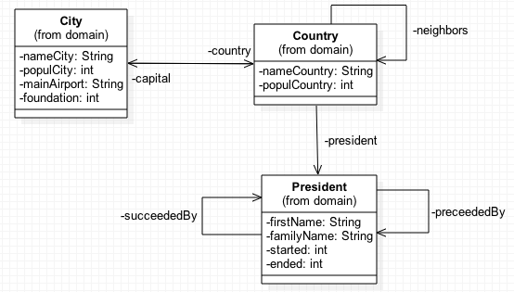
Irudia 1: America.db4o datubasearen Domeinuzko Klase Diagrama.
- Objektu anidatuen kontsulta
InfoCountryGUI interfazea nazio desberdinen informazioa begiratzeko erabili daiteke. “United States” aukeratzen badugu bere hiriburua eta presidentea ikusiko dugu. Beste nazioentzako informazioa osatugabe dago,
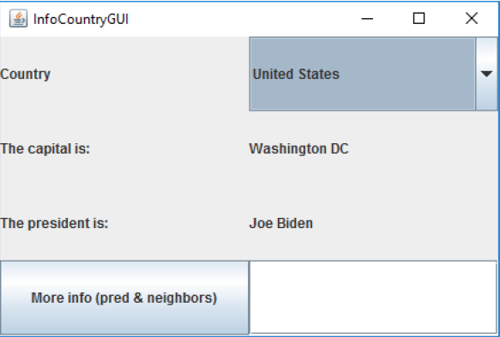

“More info (pred & neighbors)” sakatzen badugu,aurreko presidentea eta bere ondorengo nazioen informazioa agertuko zaigu.
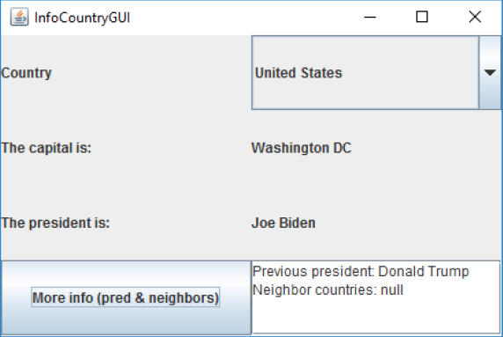

Nahiz eta ondorengo nazioen informazioa datu-basean gordeta egon (objectdb-ren EXPLORER tresnarekin frogatu daiteke), hauek ez dira agertzen interfazean. Baina, “Donald Trump” aurreko presidentea izan dela bai agertzen da. Portaera honen arrazoia, objektu baten objektu erlazionatuak noiz berreskuratzen diren politikarekin erlazionatuta dago.
ObjectDB-k Java Persistence API (JPA) API-a inplementatzen du. Espezifikazio honetan klaseen arteko erlazioen propietateak anotazioen bidez espezifikatu daitezke.
Gure adibidean, klaseen erlazioak @OneToOne eta @OneToMany anotazioen bitartez anotatzen dira. @OneToOne anotazioarekin Country klasearen capital atributuan, Country objektu bat City objektu batekin erlazionatuta dagoela definitzen da. Gauza bera gertatzen da president atributuarekin. @OneToMany anotazioarekin neighbors atributuan, Country objektu bat Country objektu multzo batekin erlazionatuta dagoela deskribatzen da.

@Entity
public class Country {
@Id
private String nameCountry;
@OneToOne
private City capital;
private int populCountry;
@OneToMany
private Set<Country> neighbors=new HashSet<Country>();
@OneToOne
private President president;

@Entity
public class City {
@Id
private String nameCity;
@OneToOne
private Country country;
private int populCity;
private String mainAirport;
private int foundation;

@Entity @IdClass (President.class)
public class President {
@Id
private String firstName;
@Id
private String familyName;
private int started;
private AccessMode accessPower;
private int ended;
@OneToOne
private President preceededBy;
@OneToOne
private President succeededBy;

Ohar: @IdClass(President.class) anotazioarekin firstName eta familyName atributuek President-aren oinarrizko gako konposatua (primary key) osatzen dutela adierazten da.

Anotazioa ez da guztiz beharrezkoa gako konposatu bat definitzeko, baina beharrezkoa da, baldin eta klaseko objektu bat bere oinarrizko gakoaren bidez bilatu nahi bada:

db.find(President.class, new President("Barak","Obama"))
Puntu honetan hurrengoa egin behar da:
- Aurreko anotazioak ipini, eta InfoCountryGUI klasea berriz exekutatu.
- Frogatu portaera ez dela aldatu: “United States” objektua ekartzen denean ez dira bere ondokoak ekartzen.
- Country klasea aldatu, Country objektu bat berreskuratzen denean bere ondokoak ere berreskuratzeko politika definituz (EAGER edo “irrika” estrategia erabiliz)

@OneToMany(fetch=FetchType.EAGER)
private Set<Country> neighbors=new HashSet<Country>();

- Exekutatu berriz aplikazioa eta frogatu, orain bai, “United States”-en ondokoak agertzen direla.
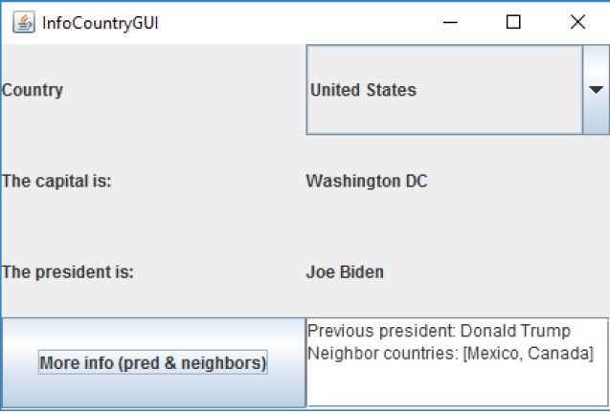

- Country klasea aldatu, Country klaseko objektu bat berreskuratzen denean, bere ondokoen objektuak ez berreskuratzeko behar diren momentu arte (LAZY edo “alfer” estrategia erabiliz.

@OneToMany(fetch=FetchType.LAZY)
private Set<Country> neighbors=new HashSet<Country>();

- Frogatu aplikazioa hasieran bezala exekutatzen dela. Hau gertatzen da @OneToMany defektuzko portaera LAZY delako. Bestalde, @OneToOne anotazioan, EAGER da defektuzko portaera, eta horregatik "Donald Trump” agertu da exekuzio guztietan.

Ohar: Bitxikeria gisa, nahiz eta @OneToOne anotazioan LAZY portaera ipintzen badugu, objectDB-k ematen du ez duela inplementatzen, derrigorrezkoa ez delako, hurrengo dokumentazioan agertzen den bezala:
http://www.objectdb.com/api/java/jpa/OneToOne
@OneToOne(fetch=FetchType.LAZY)
private President president;

- DataAccess dagoen getAllCountries() metodoan hurrengo kodea de-komentatu.

// for (Country c: results) {
// System.out.println(c+" with neighbors: "+c.getNeighbors());
// }
eta LAZY estrategia erabili neighbors-ak berreskuratzeko (Country klasean)

@OneToMany(fetch=FetchType.LAZY)
private Set<Country> neighbors=new HashSet<Country>();

InfoCountryGUI klasea berriz exekutatu, “United States” aukeratu eta “More info” botoia sakatu ondoren, “United States”-en ondokoak agertzen direla frogatu.

Galdera: Zergatik agertzen dira?

Erantzuna: LAZY estrategiarekin, ondoko nazioak berreskuratzen dira eskatzen diren momentuan, hau da, DataAccess klasearen getAllCountries() metodoan c.getNeighbors() deialdia egiten denean. Ondokoak berreskuratu direnez, getAllCountries() metodoak nazio lista itzultzen duenean, ondokoak ere eskuragarri daude InfoCountryGUI interfazean.

Bestalde, getAllCountries() metodoan c.getNeighbors() exekutatzen ez bada, LAZY estrategia aplikatuz, ondorengo nazioak ez dira berreskuratzen, eta datu-basea itxi ondoren, objektu horiek ezin izango dira berreskuratu.

- Objektu anidatuen sorketa.
NewCountriesGUI interfazea nazio berriak datu-basean txertatzeko erabili daiteke. Save country botoiak listener bat dauka ziurtatzen diguna sartutako datuak (country, capital) bikote batean gordetzen direla. Baina egindako deialdia dataAccess mailan inplementatu gabe dago. Eskatzen da:
- DataAccess.saveCountryAndCity(countryName,countryPopul, capitalName,capitalPopul,airportName,foundationYear) inplementatu hurrengo moduan: datu-base konexio bat ireki, transakzio berri bat sortu, Country objektu berri bat sortu (countryName eta countryPopul balioekin) eta country- aldagaian gorde, City objektu bat sortu (capitalName, capitalPopul, airportName, foundationYear eta country) eta city–an gorde, city ipini country hiriburu bezala, nazio berria gorde db.persist(country) eginez, transakzioa baieztatu (commit), datu-basearen konexioa itxi, eta objektua sortzerakoan dena ondo joan den (edo ez) boolear bat itzuli.

- Nazio berri bateko datuekin exekuzioa frogatu, adibidez Paraguay. Uharte txikiak diren nazioak salbuetsik, Paraguay, Guyana and Uruguay nazioak falta dira datu-basean. NewCountriesGUI klasea eta saveCountryAndCity metodoaren bitartez web-ean aurkitutako datuak txertatu (buruz ez badakizkizu).
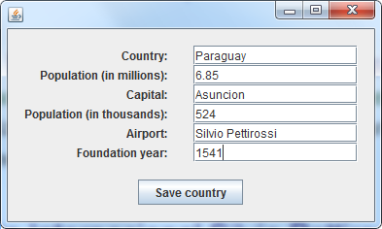

- America.odb datu-basea ireki objetdb-ren EXPLORER-ekin eta frogatu arazo bat dagoela: Nazio berriari pertsistentzia eman zaio (Paraguay), hiriburu bat esleituta daukadana (Asunción), baina City objektu hori (Asunción) ez da modu egokian gorde. Hiriburuaren izena agertzen da soilik, baina ez beste datuak.
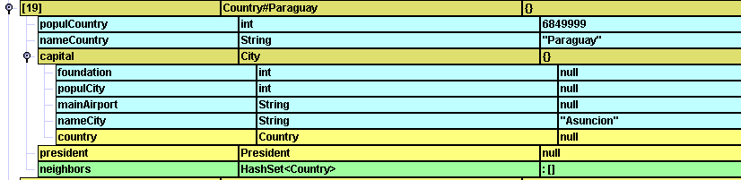
- Zuzendu baino lehen, nazioa datu-basetik ezabatu egin behar da: EXPLORER-ean eskuineko botoia sakatu objektuan => Delete => EXPLORER itxi => Aldaketak gorde datu-basean.

Hiriburuaren pertsistentzia modu egokian egiteko bi aukera daude:

- Modu esplizituan, db.persist (city) instrukzioa gehituz saveCountryAndCity metodoan. Jarraian NewCountriesGUI exekutatu, falta den nazio baten datuak sartu (adibidez Paraguay) eta EXPLORER-ean frogatu, orain bai, Asunción hiriburua modu egokian txertatu dela.
- Modu inplizitu edo deklaratiboan, Country eta City-ren arteko erlazioaren @OneToOne anotazioaren cascade propietatean PERSIST balioa ipiniz, Country objektua gordetzen denean, bere hiriburua (City objektua) ere gorde behar dela adierazten da.

@OneToOne(cascade=CascadeType.PERSIST)
private City capital;

Bukatzeko NewCountriesGUI exekutatu, eta falta diren nazioak txertatu (adibidez Uruguay eta Guayana) eta EXPLORER-ekin frogatu nazioak eta bere hiriburuak modu egokian txeratu direla.

- Objektu anidatuen eguneraketa
Orain ChooseNeighborsGUI antzeko interfaze bat erabiliko dugu nazioen arteko ondokoak txertatzeko. Bere gertaera fluxua hurrengoa da:
- Sistemak nazio guztien izenak aurkezten ditu.
- Erabiltzaileak nazio A aukeratzen du.
- Sistemak A nazioa ezabatzen du nazio zerrendatik eta zerrenda berria aurkezten du.
- Erabiltzaileak nahi dituen B1, B2, ..., Bn nazio aukeratzen ditu A-ren ondokoak bezala (Ctrl+Command botoiak sakatuz)
- Sistemak B1, B2, ..., Bn nazioak A-ren ondokoak bezala gordetzen du eta alderantzizko erlazioak ere, A (B1, B2, Bn)-ren ondokoa da.
ChooseNeighborsGUI interfazeko Add selected as neighbor countries botoia sakatzen denean, DataAccess mailan hurrengo metodoa exekutatzen da:

public void assignNeighbors (Country home, List<Country> neighbors) {
try {
openDb();
db.getTransaction().begin();
Country homeDB = db.find(Country.class, home.getNameCountry());
for (Country neighbor : neighbors) {
Country neighDB = db.find(Country.class, neighbor);
homeDB.addNeighbor(neighDB);
neighDB.addNeighbor(homeDB);
}
// db.persist(homeDB);
// db.persist(neighDB);
db.getTransaction().commit();
} catch (Exception e) {
e.printStackTrace();
} finally { closeDb(); }
}

Aurreko metodoan hurrengoa egiten da: datu-baseakin konexioa ireki, transakzio bat ireki, datu-basetik berreskuratu aukeratutako nazioa (homeDB) eta esleitu nahi diren ondokoen nazioak (neighborDB), homeDB nazioari esleitu bere ondoko neighborDB bakoitza, eta ondoko neighborDB bakoitzari homeDB nazioa, eta bukatzeko aldaketak baieztatzen dira datu-basean (commit eginez) eta datubasea ixten da.

Duda bakarra, komentatuta dauden db.persist homeDB eta neighDB beharrezko instrukzioak diren ala ez jakitea da. Aplikazioa frogatu Country klasearen neighbors erlazioaren cascade atributua PERSIST balioa daukadanean, jarraian deskribatzen den bezala:

@OneToMany(fetch=FetchType.LAZY,cascade=CascadeType.PERSIST)
private Set<Country> neighbors=new HashSet<Country>();

Galdera: Zeintzuk dira beharrezko instrukzioak? Jakiteko, aukera desberdinak frogatu daitezke. Txertatu adibidez, Argentinaren bost ondoko nazioak eta jarraian EXPLORER-ekin baieztatu ondo gorde direla.

Ebazpena: Ez da beharrezkoa inongo persist eragiketarik, objectdb-ren lehendabiziko laborategian aurkeztu zen bezala, eguneraketak modu gardenean egiten baitira. Datu-basean konektatutako objektuak transakzio baten barruan aldatzen badira automatikoki datu-basean eguneratuko dira. Objektuak datubasean konektatuta daudela ziurtatzeko, aurretik db.find(Country.class, ...) egin behar da.
- Objektu anidatuen ezabaketa
Atal honetan nazioak ezabatuko dira, beraz komenigarria da uneko datu-basearen kopia bat gordetzea (originala sortutako nazio berriekin). Proiektua dagoen America.odb fitxategiaren kopia bat egin America-kopia.odb fitxategira.

RemoveCountryGUI interfazea grafikoak nazioak ezabatzen ditu. Delete country boiaren “listener”-ak removeCountry metodoari deitzen dio. Metodoa DataAccess klasean inplementatuta dago hurrengo moduan:

public boolean removeCountry (Country country){
boolean res=true;
try {
openDb();
db.getTransaction().begin();
Country c=db.find(Country.class, country.getNameCountry());
db.remove(c);
db.getTransaction().commit();
System.out.println("object removed "+country.getNameCountry());
} catch (Exception e) {
e.printStackTrace();
res=false;
} finally { closeDb(); }
return res;
}

Metodoak hurrengoa egiten du: datu-basearen konexio bat ireki, transakzio bat ireki, datu-basetik berreskuratu ezabatu nahi den country nazioa, ezabatu lortutako nazioa datu-basetik, transakzioa baieztatu (commit) eta datu-basea itxi.

Cuba eta Mexiko nazioak ezabatu. Horretarako RemoveCountryGUI exekutatu eta banan-banan Cuba eta Mexico JComboBox-etik aukeratuz “Delete country” botoia sakatu.
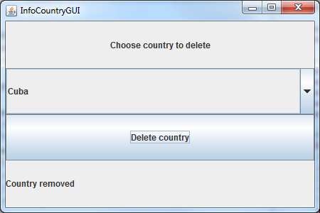

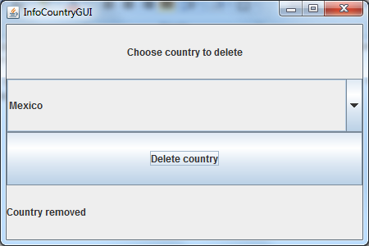

ObjectDb-ren EXPLORER-a erabiliz frogatu daiteke hiriburuak ez direla ezabatu datu-basetik. Adibidez, Cuba-ren kasuan, La Habana ez da ezabatu.
Hurrengo irudian agertzen den bezala, nahiz eta Cuba objektua Country objektu bezala ez agertu, La Habana objektuarekin erlazionatuta dago (baina ez balio guztiekin, nazioaren izenarekin soilik)

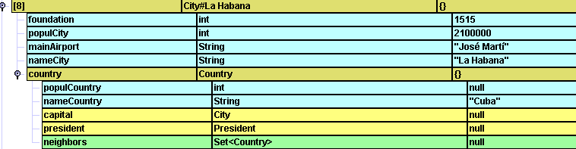

Nazioa eta bere hiriburua ezabatzeko hurrengo anotazioa ipini daiteke capital propietatean:

@OneToOne(cascade=CascadeType.REMOVE)
private City capital;

Baina, PERSIST bezala anotatuta zegoenez, biak mantentzeko hurrengo moduan definitu daiteke:

@OneToOne(cascade=CascadeType.ALL)
private City capital;

RemoveCountryGUI berriz exekutatzen bada (America-kopia.odb America.odb- ra lehendik kopiatuz) Cuba eta Mexico ezabatzeko, orain bai frogatu daiteke, La Habana eta Ciudad de Mexico ere ezabatu direla.

Cuba eta Mexico-ren ondoko nazioei buruz, frogatu daiteke, nahiz eta nazio bezala ezabatu datu-basetik, Mexico United States-en ondoko bezala jarraitzen duela, ez objektu bezala bere balio guztiekin, baizik eta bere izenarekin soilik.

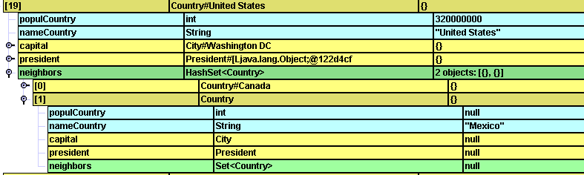
Aurrekoa ez da Cuba-rekin gertatzen, ez uharte bat delako, ondokorik ez daukadalako datu-basean baizik.

Hurrengo arazoaren ebazpena ez da hain erraza. Norbaitek pentsatu dezake Country klasean bere ondoko guztien ezabaketa “cascade” moduan egitea:

@OneToMany(fetch=FetchType.LAZY,cascade=CascadeType.REMOVE)
private Set<Country> neighbors=new HashSet<Country>();

Baina hori ez da nahi duguna: Mexico ezabatzen denean bere ondokoak ezabatzea (United States). Berez, Mexico ezabatzen denean, United States-en ondokoen zerrendatik Mexico ezabatu nahi da, gauza zeharo deberdina.

Arazo hau konpontzeko, ez dago inongo modu automatikorik. Hau egiteko, DataAccess klasearen public boolean removeCountry (Country country) metodoan hurrengo kodea gehitu beharko genuke nazioa esplizituki ezabatzeko ondokoen zerrendatik:

for (Country nc: c.getNeighbors())
nc.getNeighbors().remove(c);

Software garatzailea honetaz arduratu behar da, programa baten bitartez.

- Objektu baten objektu erlazionatu/agregatu baten ezabaketa
Orokorrean, ezabatu nahi den objektua beste objektu batekin erlazionatuta dago. Objektu hauek arduratzen dira objektu hauen sorketaz, eta ondorioz, bere ezabaketaz ere arduratu behar dira. Gure kasuan, Country klasea arduratuko da bere presidentearen president sorketaz, eguneraketaz eta ezabaketaz.

Horretarako RemovePresidentFromCountryGUI interfazea erabiltzen da
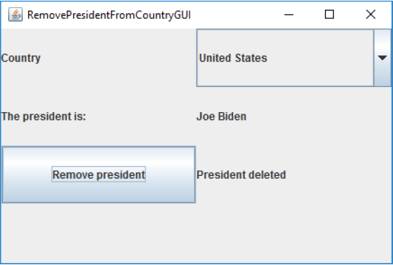

Ezabaketa inplementatzen duen metodoa DataAccess klasean hurrengoa da:

public boolean removePresidentFromCountry (Country country){
boolean res=true;
try {
openDb();
db.getTransaction().begin();
Country c=db.find(Country.class,country.getNameCountry());
c.setPresident(null);
db.getTransaction().commit();
} catch (Exception e) {
e.printStackTrace();
res=false;
} finally { closeDb(); }
return res;
}

Metodoak hurrengoa egiten du: datu-basearekin konexio bat ireki, transakzio bat ireki, ezabatu nahi den presidentearen c nazioa berreskuratu datu-basetik, nazio horren presidentearen informazioa ezabatu (null-era ipini), transakzioaren ezabaketa baieztatu (commit) eta datu-basea itxi. Kontuan hartu, instrukzio garrantzitsua c.setPresident(null) dela. Instrukzio honek ez du presidente objektua ezabatzen, c nazioaren presidentea null ipini baizik.

EXPLORER-ekin frogatu daiteke presidentea null dela.

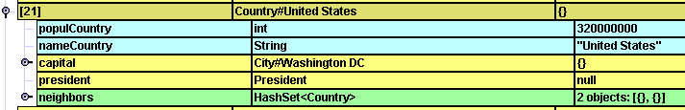
Baita ere frogatu daiteke presidentearen objektua datu-basean jarraitzen duela, nahiz eta inongo naziora erlazionatua egon. Emaitza hau zuzena da, berez inongo ezabaketarik egin ez baitugu.

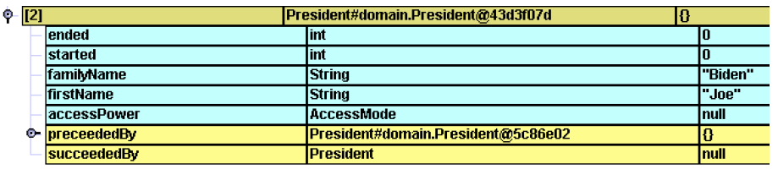

Baina presidentea datu-basetik ezabatzea interesgarria izango litzateke, beste inongo objektutik erreferentziatua ez balego. Erreferentziatuta ez dagoen objektu bat datu-basetik ezabatzeko, Country klasearen president atributuan orphanRemoval=true anotazioa ipini behar da.

@OneToOne(orphanRemoval=true)
private President president;

RemovePresidentFromCountryGUI klasea berriz exekutatu, orphanRemoval=true president atributuan ipini eta America-kopia.odb America.odb–ra kopiatu ondoren. Frogatu “Joe Biden” presidentea ezabatu dela.

- “Joe Biden” beste nazioko presidentea izango balitz, ez litzateke borratuko.
- orphanRemoval atributua OneToMany erlazioetan erabili daiteke. Adibidez, presidente baten ordez, asko egongo balitz:

@OneToMany(orphanRemoval=true)
private Set<President> presidents=new HashSet<President>();
p presidentea ezabatzeko, “HashSet”-etik ezabatu beharko litzateke presidents.remove(p) instrukzioarekin (ez null esleituz). p presidentea datubasetik ezabatuko litzateke soilik, p presidentea inongo presidente zerrendetan egongo ez balitz.

- JPQL: Datubase kontsultatzeko lengoaia.
Lehendabiziko ObjectDb laborategian JPQL kontsulta sinple batzuk aurkeztu ziren, orain kontsulta gehiago aurkeztuko dira.

- popul baino handiago dituzten hiriburuak. JPQL kontsulta SQL-ren sintaxi berdina dauka (SELECT, FROM eta WHERE atalekin).

SELECT ci FROM City ci WHERE ci.populCity>="+popul
DataAccess klasearen hurrengo metodoan inplementatuta dago:
public Collection<City> hugeCities(int popul)

- popul baino handiago dituzten hiriburuen nazioak. JPQL kontsulta JON bat egin behar du COUNTRY eta CAPITAL-en artean nazio horiek lortzeko:

SELECT c FROM Country c join c.capital ci where ci.populCity>="+popul

DataAccess klasearen hurrengo metodoan inplementatuta dago:

public Collection<Country> countriesWithHugeCapitals1(int popul)
Beste modu errazago bat JOIN erabili gabe hurrengo da. Kasu honetan City objektutik bere country atzitu daiteke.

SELECT ci.country FROM City ci where ci.populCity>="+popul

DataAccess klasearen hurrengo metodoan inplementatuta dago:

public Collection<Country> countriesWithHugeCapitals2(int popul)

- Beste modu bat JOIN erabili gabe, Country objektuaren capital-era nabigatuz (City-rena) inplementatu daiteke:

SELECT c FROM Country c where c.capital.populCity>="+popul

DataAccess klasearen hurrengo metodoan inplementatuta dago:

public Collection<Country> countriesWithHugeCapitals3(int popul)

Azkeneko kontsultan c.capital.populCity erabiltzen da. Kasu honetan kontsulta hau ez da posible SQL-n egitea, Objektu Zuzendutako lengoaien ezaugarri bat delako, JPQL bezala.

- Bukatzeko, galdera batzuk ezin izango dira JPQL-n definitu (adibidez, bere ondoko guztien hiriburuen populazioa baino handiago dituzten hiriburuak itzuli) . Kasu honetan programazio lengoaia baten bitartez egin beharko dira.

Aurreko galdera (popul baino handiago dituzten hiriburuak) DataAccess-eko countriesWithHugeCapitals4 metodoan agertzen da:

public Collection<Country> countriesWithHugeCapitals4(int popul){

ArrayList<Country> res=new ArrayList();
try {
openDb();
TypedQuery<Country> query =
db.createQuery("SELECT c FROM Country c", Country.class);
List<Country> results = query.getResultList();

for (Country pais : results) {
if (pais.getCapital().getPopulCity()>=popul)
res.add(pais);
}
} catch(Exception e) {e.printStackTrace();}
finally { closeDb(); } return res;
}

Kontsulta guztiak Main exekutatuz frogatu daitezke.
- Urruneko datu-base baten atzipena.
Datu atzipen geruza inplementatzen duen klasea aldatu behar dugu, urruneko datu-base batera atzitzeko. Horretarako hurrengoa egin beharko da:
- objectDB datu-base zerbitzaria martxan ipini nahi den makinan (urruneko makinaren rola jokatuko du). Hasieran, urruneko makina zuen makina izan daiteke.
http://www.objectdb.com/java/jpa/tool/server objectDB-ko dokumentazioan agertzen den bezala, nahikoa da zerbitzaria exekutatu (objectdb.jar fitxategian dagoen com.objectdb.Server klasea exekutatzen da) komando lerrotik (cmd), datu-base zerbitzaria eskaerak onartzeko 6136 portuan. Gelditzeko, “stop” ipini behar da “start”-en ordez.
> java -cp objectdb.jar com.objectdb.Server -port 6136 start
Zerbitzaria ere exekutatu daiteke komando lerro bat irekiz (cmd) eta objectdb-2.6.9_09\bin dagoen explorer.exe fitxategia exekutatuz.
Beste aukera bat laborategi honetan eskaintzen den ObjectdbManagerServer klasea exekutatzea da.
- DataAccess klasea aldatu, datu-base konexio bat irekitzen den bakoitzean, urruneko datu-basearekin konektatzeko. Beste datu-basearen eragiketak , kontsultak, txertaketak, eguneraketak eta ezabaketak berdinak dira.
Datu-base bat lokalean irekitzeko hurrengo instrukzioak ipini behar dira:
emf = Persistence.createEntityManagerFactory(dbName);
db = emf.createEntityManager();
Urruneko datu-base batera konektatzeko createEntityManagerFactory metodora bidaltzen zaion informazioa aldatu egin behar da: makinaren helbidea, portua eta erabiltzailearen derrigorrezko informazioa (login eta password) bezero/zerbitzari moduan lan egiteko.
Hau da DataAccess openDB metodoaren kode berria:

private void openDb() {
if (!local) {
Map<String, String> properties = new HashMap<String, String>();
properties.put("javax.persistence.jdbc.user", user);
properties.put("javax.persistence.jdbc.password", pass);
emf = Persistence.createEntityManagerFactory(
"objectdb://"+ip+":"+port+"/"+dbName, properties);
db = emf.createEntityManager();
}
else {
emf = Persistence.createEntityManagerFactory(dbName);
db = emf.createEntityManager();
}
System.out.println("Database opened");
}

Hurrengo balioak erabiltzen duena (DataAccess atributu bezala definituta daudenak).

private String dbName = "America.odb";
private boolean local=false;
String ip="localhost";
int port=6136;
String user="admin";
String pass="admin";
Puntu honetan, hurrengoa egin daiteke:
Aurreko funtzionalitateak exekutatu: InfoCountryGUI, NewCountriesGUI, ChooseNeighborsGUI, Main, ... Arazoak badaude, zerbitzaria America.odb datu-basea aurkitzen ez duelako izan daiteke.
Horretarako objectDB datu-basea bilatzen duen leku egokian utzi behar da, hau da, proiektua aurkitzen den “db” direktorio batean (ObjectdbManagerServer klasearen bidez exekutatu bada), edo objectdb-2.6.9_09 aurkitzen den direktorioan (zerbitzaria lerro komandotik exekutatu bada).
Ohar: Trikimailu bat jakiteko America.odb non utzi, NewCountriesGUI exekutatu eta jarraian begiratu aplikazioak non sortu duen fitxategia.

Azkenik, benetako urruneko zerbitzaria bat atzitu (eta ez localhost), beste ikaskide baten makinaren ip-a ipiniz DataAccess-ean.
String ip="158.227...";

Hau horrela da, GRASP CREATOR patroia erabiltzen denean.

